Kdo vyhraje letošní SuperStar a Českou Miss? Známe favority

Praha, 1. června 2018 - Společnost Rondo Data, která se specializuje na rychlé průzkumy trhu, provedla mezi pondělím 28. 5. a středou 30. 5. průzkum na téma - kdo zvítězí v aktuálních událostech zábavy: ČeskoSlovenské SuperStar a České Miss.

ČeskoSlovenská SuperStar 2018

Průzkum probíhal až po posledním nedělním kole, takže odráží opravdu aktuální preference. Hlavní favoritkou a kandidátkou na vítězku je podle dotazovaných 21letá Tereza Anna Mašková (jako vítězku ji uvedlo 39 % respondentů), která ve 3. finále soutěže minulou neděli dostala diváky písní od Mariky Gombitové – Vyznanie. Za ní podle průzkumu skončí 15letá Eliška Rusková (21 %) a třetí místo by připadlo Karmen Pál-Baláž (14,84 %). I když je to velmi těsné, jen o pár procent, dále jsou Jakub Pružinský (12,69 %) a Petr Borkovec (11,40 %).

Česká Miss 2018

Českou Miss se podle respondentů stane rodačka z Prahy s číslem 5, Tereza Křivánková (19 %), první vicemiss dívka s číslem 4, Jana Šišková (13 %) a druhou vicemiss krátkovlasá blondýnka s číslem 1, Amálie Sloupenská (11 %). V těsném závěsu za třetím místem jsou o pouhé desetiny procent Aneta Mitušinová a Nikola Bechyňová. Za nimi pak podle průzkumu skončí Mariana Bečková, Lea Šteflíčková a Tereza Havlová. O poslední místa se dělí Nikola Hemzalová a Lucie Korubová.

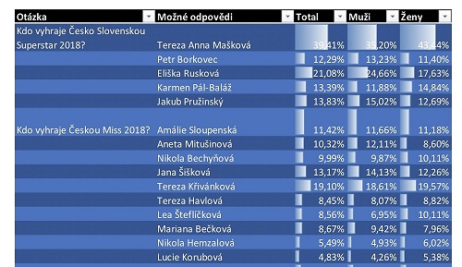
Počet respondentů: | 1000
Pohlaví: | muži a ženy
Věk: | 14-65 let
Sběr dat: | Česká republika

